Středisko volného času KORUNKA,
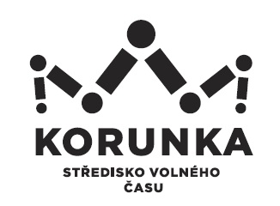
Ostrava – Mariánské Hory, příspěvková organizace
Korunní 49, 709 12 Ostrava Mariánské Hory

Sintaka Direct s.r.o.
Petra Křičky 3106/16
702 00 Ostrava

IČ: 017 02 327

V Ostravě dne: 9.11.2017
Objednávka č.: 61/2017
Číslo jednací: SVCKO/ /2017/SEPK

Objednáváme u Vás dodání nábytku včetně montáže do místností budovy SVČ Korunka v Mariánských Horách na ul. Korunní (1 kancelář, recepce)
a do místností budovy SVČ Korunka na ul. Čkalovova v Porubě
(3 kanceláře) – dle Vaší cenové nabídky – viz příloha.

Fakturace průběžně dle jednotlivých dokončených dodávek.

Cena celkem dle cenové nabídky - 317.042,- Kč vč. DPH

Kontaktní osoba: Mgr. Secová

Potvrzenou objednávku prosím přiložte k faktuře.

Bankovní spojení: Podpis a razítko:
KB Ostrava, č. účtu

DIČ: CZ75080508 (neplátce DPH) Mgr. Jana Secová – příkazce operace IČ: 75080508

PŘI FAKTURACI UVÁDĚJTE VŽDY ČÍSLO OBJEDNÁVKY
Fakturu zasílejte na adresu: Středisko volného času Korunka, Korunní 49,
709 12 Ostrava – Mariánské Hory

